NAŘÍZENÍ JIHOČESKÉHO KRAJE
ze dne 4. 5. 2022
o vyhlášení přírodní památky Rybník Růže
a o stanovení jejích bližších ochranných podmínek

Rada Jihočeského kraje vydává dne 4. 5. 2022 podle § 36 a § 77a odst. 2 zákona č. 114/1992 Sb., o ochraně přírody a krajiny, ve znění pozdějších předpisů, dále podle § 7 a § 59 odst. 1 písm. k) zákona č. 129/2000 Sb., o krajích, ve znění pozdějších předpisů, toto nařízení.

Článek 1

Vymezení přírodní památky
- Tímto nařízením se zřizuje přírodní památka Rybník Růže a stanovují se omezení ve využití jejího území.
- Přírodní památka se nachází ve správním obvodu obce s rozšířenou působností Jindřichův Hradec, v obvodu územní působnosti obce Číměř. Přírodní památka zahrnuje část katastrálního území Dobrá Voda u Číměře.
- Hranice přírodní památky se stanoví uzavřeným geometrickým obrazcem s přímými stranami, jehož vrcholy jsou určeny souřadnicemi v systému jednotné trigonometrické sítě katastrální (dále jen „S-JTSK“). Seznam souřadnic v souřadnicovém systému S-JTSK jednotlivých vrcholů geometrického obrazce, jak jdou v obrazci za sebou, je uveden v příloze č. 1 k tomuto nařízení.
- Ochranné pásmo přírodní památky Rybník Růže se nezřizuje.
- Grafické znázornění území nově vymezené přírodní památky Rybník Růže je zakresleno do katastrální mapy, která je přílohou č. 2 tohoto nařízení.

Článek 2

Soustava NATURA 2000
Území přírodní památky Rybník Růže bylo zařazeno nařízením vlády č. 318/2013 Sb., kterým se stanoví národní seznam evropsky významných lokalit, ve znění pozdějších předpisů, mezi evropsky významné lokality (dále jen „EVL“) a tvoří EVL s názvem „Rybník Růže“, kód lokality CZ0310008.

Článek 3

Předmět ochrany
Přírodní památka je zřízena pro ochranu populace silně ohroženého leknínu bělostného. Obecně jsou zde předmětem ochrany typičtí zástupci druhů rostlin a živočichů vázané na extenzivně využívané mezotrofní rybníky.

Článek 4

Bližší ochranné podmínky
Jen se souhlasem příslušného orgánu ochrany přírody lze na území přírodní památky:
a) povolovat změny druhu pozemků nebo způsobů jejich využití, povolovat a provádět změny vodního režimu pozemků;
b) zřizovat skládky jakýchkoli materiálů, s výjimkou krátkodobého uložení dřevní hmoty na lesních pozemcích;
c) hnojit pozemky anebo používat chemické prostředky;
d) vysazovat nebo vysévat rostliny anebo vypouštět živočichy;
e) zřizovat přikrmovací zařízení nebo slaniska;
f) přikrmovat ryby;
g) provádět letnění nebo zimování rybníků;
h) zasahovat do litorálních porostů, provádět úpravy dna a břehů včetně odbahňování;
i) schvalovat zarybňovací plány;
j) chovat ryby nebo vodní drůbež;
k) manipulovat s výškou vodní hladiny kromě stavů vyžadujících okamžitý zásah (povodňové stavy a mimořádné situace dle manipulačního řádu);
l) vjíždět vozidly na území přírodní památky; souhlas se nevyžaduje u vozidel základních a ostatních složek integrovaného záchranného systému, věcně a místně příslušných správních orgánů, správců vodních toků při provádění správy vodních toků, vozidel potřebných pro zajištění hospodaření na pozemcích a péči o ně a vozidel provozovatele regionální dráhy a dopravce na této dráze při provozování dráhy nebo odstraňování následků mimořádných událostí.
Výše uvedené souhlasy se nevyžadují, pokud tyto činnosti vykonává přímo příslušný orgán ochrany přírody nebo jsou příslušným orgánem ochrany přírody požadovány v rámci realizace schváleného plánu péče nebo v rámci opatření ke zlepšení stavu prostředí přírodní památky.

Článek 5
Obecná ustanovení
Porušení povinnosti stanovené tímto nařízením lze postihnout jako přestupek.

Článek 6
Účinnost
Toto nařízení nabývá účinnosti patnáctým dnem následujícím po dni vyhlášení ve Sbírce právních předpisů územních samosprávných celků a některých správních úřadů.

Mgr. František Talíř v. r. MUDr. Martin Kuba v. r.
1. náměstek hejtmana hejtman
Příloha č. 1 k nařízení Jihočeského kraje ze dne 4. 5. 2022: seznam souřadnic v souřadnicovém systému S-JTSK jednotlivých vrcholů geometrického obrazce, kterými jsou stanoveny hranice přírodní památky Rybník Růže.

číslo bodu | souřadnice – Y [m] | souřadnice – X [m] | pořadí bodu v obrazci | zdroj souřadnic
1 | 708 084,62 | 1 161 552,07 | 1 | výpočet
2 | 708 094,20 | 1 161 514,08 | 2 | výpočet
3 | 708 096,17 | 1 161 509,32 | 3 | výpočet
4 | 708 099,30 | 1 161 501,50 | 4 | výpočet
5 | 708 093,46 | 1 161 480,46 | 5 | výpočet
6 | 708 106,00 | 1 161 484,56 | 6 | výpočet
7 | 708 115,86 | 1 161 452,42 | 7 | výpočet
8 | 708 084,55 | 1 161 434,04 | 8 | výpočet
9 | 708 045,28 | 1 161 412,10 | 9 | výpočet
10 | 708 031,75 | 1 161 416,26 | 10 | výpočet
11 | 708 000,37 | 1 161 425,28 | 11 | výpočet
12 | 707 970,00 | 1 161 427,82 | 12 | výpočet
13 | 707 968,86 | 1 161 427,91 | 13 | výpočet
14 | 707 949,51 | 1 161 427,57 | 14 | výpočet
15 | 707 922,12 | 1 161 425,59 | 15 | výpočet
16 | 707 904,25 | 1 161 423,49 | 16 | výpočet
17 | 707 882,47 | 1 161 412,64 | 17 | výpočet
18 | 707 863,93 | 1 161 417,73 | 18 | výpočet
19 | 707 813,99 | 1 161 445,35 | 19 | výpočet
20 | 707 818,92 | 1 161 453,41 | 20 | výpočet
21 | 707 829,02 | 1 161 481,40 | 21 | výpočet
22 | 707 839,26 | 1 161 508,02 | 22 | výpočet
23 | 707 860,80 | 1 161 510,57 | 23 | výpočet
24 | 707 865,87 | 1 161 550,02 | 24 | výpočet
25 | 707 867,10 | 1 161 603,35 | 25 | výpočet
26 | 707 867,29 | 1 161 608,87 | 26 | výpočet
27 | 707 892,60 | 1 161 615,78 | 27 | výpočet
28 | 707 940,07 | 1 161 629,20 | 28 | výpočet
29 | 707 984,52 | 1 161 641,36 | 29 | výpočet
30 | 708 014,66 | 1 161 648,83 | 30 | výpočet
31 | 708 041,21 | 1 161 655,02 | 31 | výpočet
32 | 708 040,09 | 1 161 649,12 | 32 | výpočet
33 | 708 030,80 | 1 161 599,88 | 33 | výpočet
34 | 708 031,21 | 1 161 572,04 | 34 | výpočet
35 | 708 038,44 | 1 161 554,89 | 35 | výpočet
36 | 708 034,90 | 1 161 550,21 | 36 | výpočet
37 | 708 038,77 | 1 161 530,42 | 37 | výpočet
38 | 708 051,03 | 1 161 538,84 | 38 | výpočet
39 | 708 076,16 | 1 161 548,77 | 39 | výpočet

Příloha č. 2 k nařízení Jihočeského kraje ze dne 4. 5. 2022: vymezení přírodní památky Rybník Růže na podkladu katastrální mapy
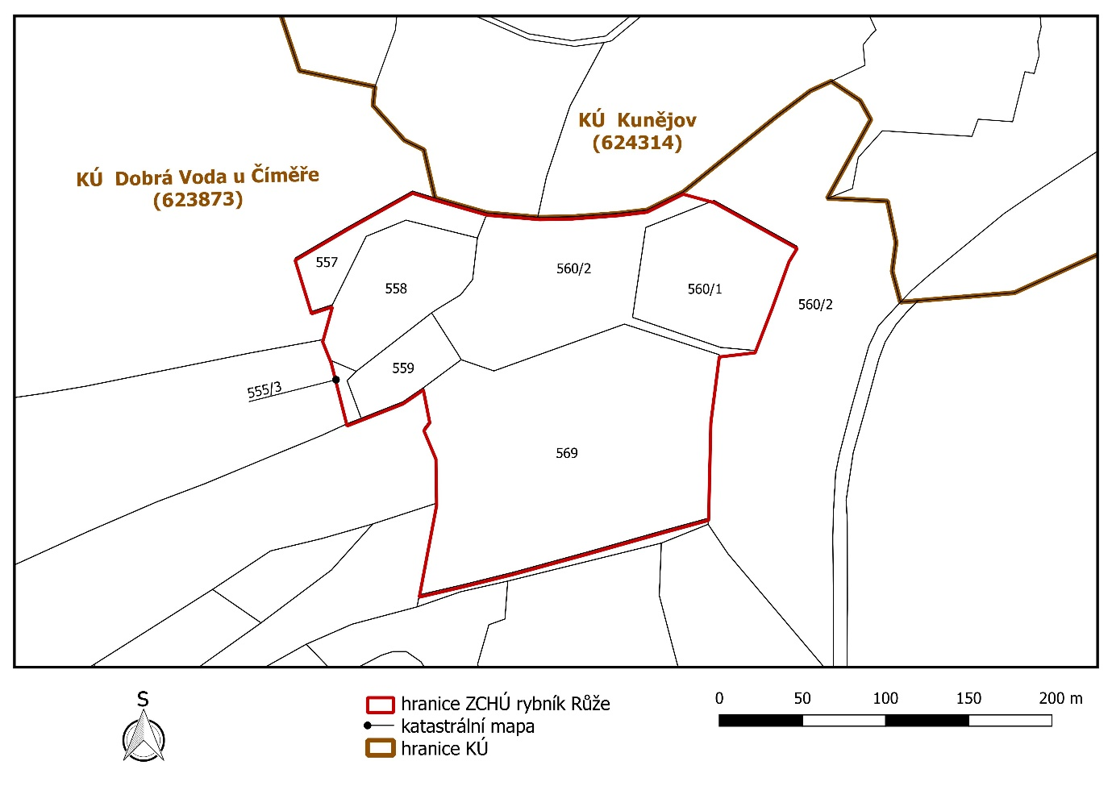

) Nařízení vlády č. 430/2006 Sb., o stanovení geodetických referenčních systémů a státních mapových děl závazných na území státu a zásadách jejich používání, ve znění pozdějších předpisů

